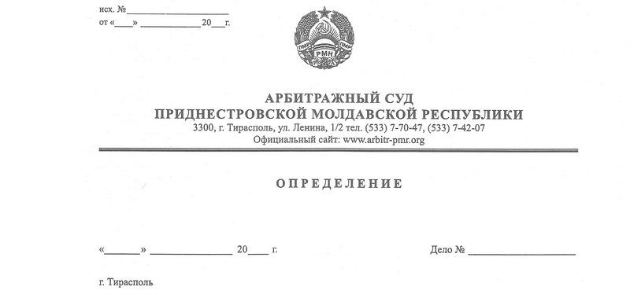

**о вызове специалиста и**

**отложении рассмотрения дела**

**1 февраля 18 903/17-12**

Арбитражный суд Приднестровской Молдавской Республики в составе судьи Григорашенко И. П., продолжив в открытом судебном заседании рассмотрение искового заявления Жилищно-строительного кооператива № 19 (г. Тирасполь, ул. Одесская, д. 74, к. 75) к Государственной администрации г. Тирасполя и г. Днестровска (г. Тирасполь, ул. 25 Октября, 101) о признании права отсутствующим, при участии представителей:

истца – Иовица Н. В., руководителя согласно выписке из государственного реестра юридических лиц, Ткаченко С. О. по доверенности от 12 декабря 2017 года,

ответчика – Лисового А. В. по доверенности от 8 января 2018 года № 01-23/6,

**У С Т А Н О В И Л:**

ЖСК № 19 обратился с исковым заявлением к Государственной администрации г. Тирасполя и г. Днестровска (далее – ответчик, госадминистрация) о признании права отсутствующим. Определением суда от 29 ноября 2017 года исковое заявление принято к производству, слушание дела назначено на 13 декабря 2017 года на 10-00. Рассмотрение дела откладывалось по основаниям, изложенным в соответствующих определениях суда.

В заседании, состоявшемся 1 февраля 2018 года, Арбитражным судом и представителями сторон исследовано инвентарное дело на спорный объект недвижимости, предоставленное государственным унитарным предприятием «Республиканское бюро технической инвентаризации». В материалах инвентарного дела имеются документы, необходимые для приобщения к материалам дела №903/17-12. Так как государственным унитарным предприятием «Республиканское бюро технической инвентаризации» в судебное заседание Арбитражного суда представлено инвентарное дело без предоставления копий, то копии документов, необходимых для рассмотрения настоящего дела по существу подлежат истребованию из государственного унитарного предприятия «Республиканское бюро технической инвентаризации».

Также представителем истца в ходе судебного заседания заявлено устное ходатайство о вызове в Арбитражный суд специалиста государственного унитарного предприятия «Республиканское бюро технической инвентаризации» для дачи разъяснений информации, содержащееся в инвентарном деле. Представитель ответчика не возражал в удовлетворении заявленного ходатайства и вызове в суд специалиста.

Арбитражный суд, исходя из положений пунктов 2, 3 статьи 46 АПК ПМР, пришел к выводу о возможности удовлетворения ходатайства истца. Учитывая указанное обстоятельство, разрешение спора в настоящем судебном заседании не представляется возможным, соответственно, рассмотрение дела подлежит отложению на основании пункта 1 статьи 109 АПК ПМР.

На основании изложенного, руководствуясь статьями 107, 109, 128 АПК ПМР, Арбитражный суд

**О П Р Е Д Е Л И Л:**

1. Ходатайство истца удовлетворить.

2. Вызвать в Арбитражный суд специалиста государственного унитарного предприятия «Республиканское бюро технической инвентаризации» для дачи разъяснения сведений, содержащихся в инвентарном деле на спорный объект недвижимости – жилой дом, расположенный по адресу: г. Тирасполь, ул. Одесская, д. 74.

3. Отложить разбирательство по делу на 27 февраля 2018 года на 10-00 в здании Арбитражного суда Приднестровской Молдавской Республики по адресу: г. Тирасполь, ул. Ленина, 1/2, каб. 301.

Определение не обжалуется.

Судья Арбитражного суда

Приднестровской Молдавской Республики И. П. Григорашенко